**PRACTICAS EXTRA**

1. Crea un script llamado media, que al llamarlo tengamos que ponerle tres parámetros numéricos y nos devuelva la media aritmética de esos valores. Es decir, si ponemos media 24 56 42 nos debe presentar el número 40.666

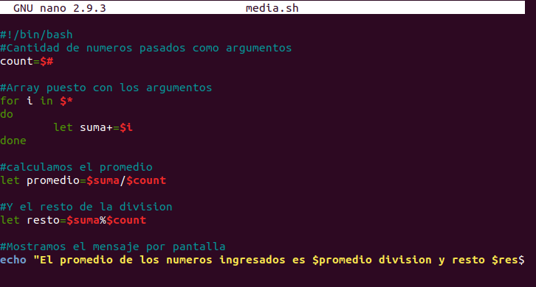

Para ejecutar un script con let es mejor utilizar el ./media.



**OTRA FORMA DE HACERLO**

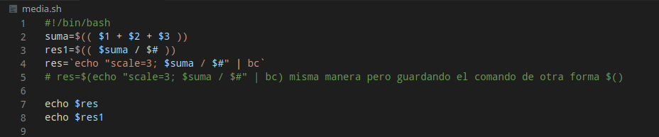

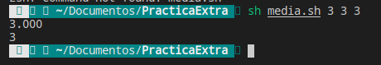

2. Crea un script llamado papelera, que al llamarlo tengamos que ponerle un parámetro que será el nombre de un archivo que lo copiará en una carpeta llama /home/guardar

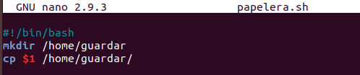

PARA OTORGAR PERMISOS DE EJECUCION 🡪 chmod +x papelera.sh

**OTRA FORMA DE HACERLO**

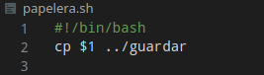

3. Crea un script llamado cuadrado, que al llamarlo tengamos que ponerle un parámetro numérico y nos devuelva su cuadrado.

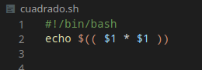

**RESULTADO**



4. Realiza un script llamado pitagoras, que al llamarlo nos pida primero un valor, y

después de introducirlo nos pedirá otro valor. Luego realizará el teorema de Pitágoras

con esos valores

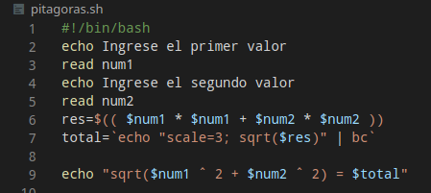

RESULTADO

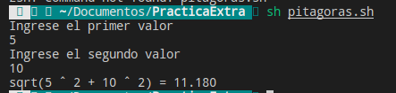

5. Realiza un script llamado busca, que al llamarlo tengamos que ponerle la dirección

absoluta de un archivo. El script debe responder si el archivo existe y tiene un

tamaño mayor que cero

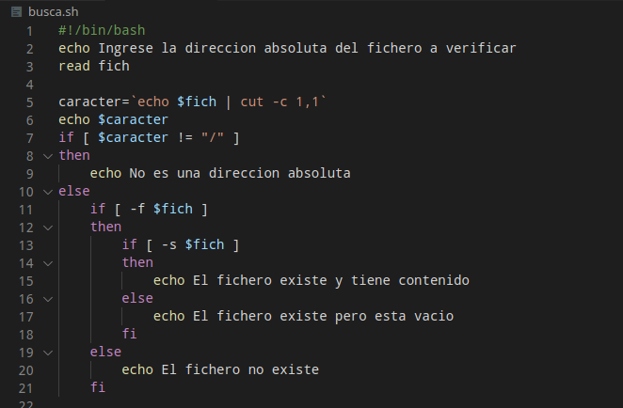

6. Realiza un script llamado compara, que al llamarlo nos pida que introduzcamos una

palabra, y una vez introducida nos pedirá otra. Luego comparará y nos indicará si las

palabras introducidas son iguales o no.

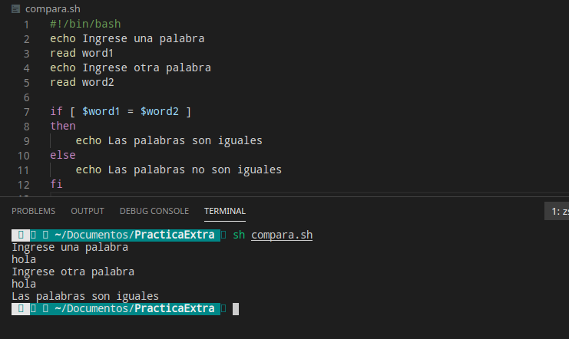

7. Realiza un script llamado visualizador, que al llamarlo tengamos que ponerle la

dirección absoluta de un archivo. Si existe lo debe visualizar en la pantalla, si no

existe, debe aparecer en pantalla la frase lo siento no existe.

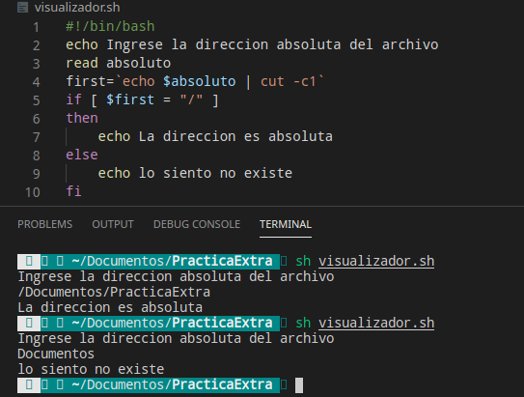

8. Realiza un script llamado curriculo, que al llamarlo solicite que escribas un nombre,

un apellido, y luego un año de nacimiento. Después de introducir lo anterior, debe

escribir Usted se llama nombre apellidos y tiene tantos años.

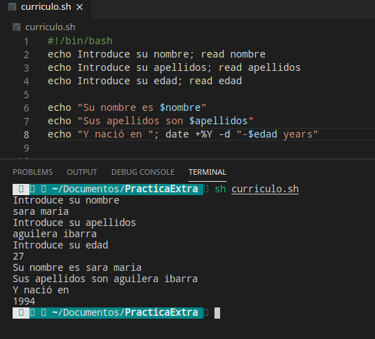

9. Realiza un script llamado grande, que al llamarlo tengamos que ponerle la dirección

absoluta de un archivo. Si es mayor de 200 bytes, debe escribir “El archivo es

demasiado grande”. Y si es menor, debe visualizarse por pantalla.

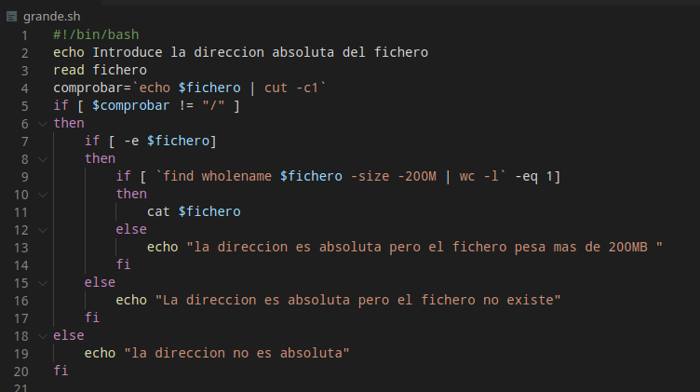

10. Realiza un script llamado clave, que al llamarlo nos pida que introduzcamos una

palabra, si la palabra introducida es sesamo, nos debe visualizar el archivo

/etc/passwd, si no se acierta la palabra debe escribir: “Lo siento, no está autorizado”.

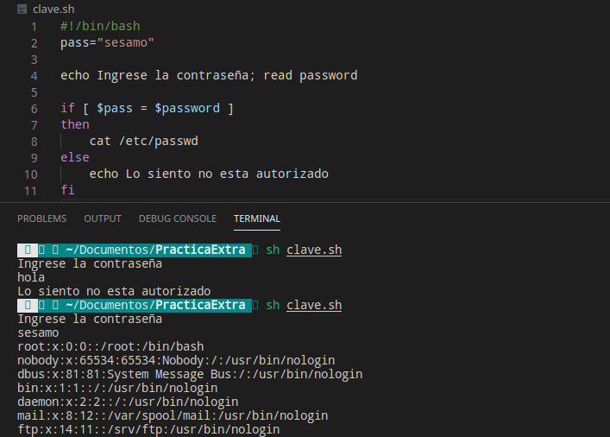

11. Realiza un script llamado hoy, que nos diga el día de hoy de la semana. Ejemplo:

Lunes.

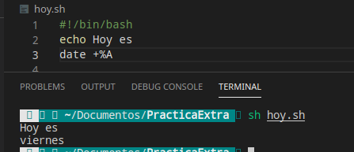

12. Realiza un script llamado fin, que cuando lo llamemos nos pida que introduzcamos

una palabra, esta palabra la convertirá en mayúscula y nos pedirá otra hasta que

introduzcamos la palabra fin.

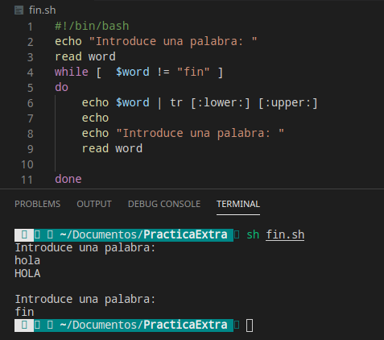

13. Realiza un script llamado hora, que al llamarlo compruebe si existe el fichero

/home/reloj/hora. En caso de que no exista debe escribir este mensaje: “No existe ni

el directorio ni el archivo” y lo crea. En caso de que exista debe guardar la hora

actual en el archivo mencionado.

